[doc sps="1.8" acron="rpr" jtitle="Revista Perspectivas Rurales" stitle="revistaperspectivas" issn="2215-5325" pissn="1409-3251" eissn="2215-5325" pubname="Universidad Nacional, Costa Rica" license="http://creativecommons.org/licenses/by-nc-sa/4.0" volid="21" issueno="42" dateiso="20231200" season="July/Dec" order="07" fpage="148" lpage="173" pagcount="26" doctopic="oa" language="es"]Doi:[doi]10.15359/prne.21-42.7[/doi]
[toctitle]Artículo[/toctitle]

[doctitle language="es"]Expectativas de disposición de la propiedad en La Paz, San Ramón, Costa Rica (2016-2017)[/doctitle]
[doctitle language="en"]Expectations for disposal of property in La Paz, San Ramón, Costa Rica (2016-2017)[/doctitle]

[author role="nd"][fname]Luis Felipe[/fname] [surname]Sancho-Jiménez[/surname] [xref ref-type="aff" rid="aff1"]¹[/xref] [authorid authidtp="orcid"]000-0001-9743-8890[/authorid][/author]
[author role="nd"][fname]Liz[/fname] [surname]Brenes-Cambronero[/surname] [xref ref-type="aff" rid="aff2"]²[/xref] [authorid authidtp="orcid"]0000-0003-2467-5195[/authorid][/author]

[normaff id="aff1" ncountry="Costa Rica" norgname="Instituto Tecnológico de Costa Rica" icountry="CR"][label]¹[/label] [orgname]Instituto Tecnológico de Costa Rica[/orgname], [country]Costa Rica [/country][email]lfsancho@itcr.ac.cr[/email] https://orcid.org/0000-0001-9743-8890 [/normaff]
[normaff id="aff2" ncountry="Costa Rica" norgname="Universidad de Costa Rica" icountry="CR"][label]²[/label] [orgname]Universidad de Costa Rica[/orgname], [country]Costa Rica[/country]. [email]llmbrenes@hotmail.com [/email]https://orcid.org/0000-0003-2467-5195 [/normaff]

[xmlabstr language="es"][sectitle]Resumen[/sectitle]
[p]La investigación tuvo como objetivo identificar las expectativas de disposición de la propiedad en La Paz, San Ramón, Alajuela, una comunidad rural ubicada en la zona de amortiguamiento de la Reserva Biológica Alberto Manuel Brenes (ReBAMB). Para ello se aplicó un censo entre agosto de 2016 y marzo de 2017 el cual constó de 194 entrevistas, en las que se registraron 466 menciones de expectativas de disposición de la propiedad, distribuidas en 14 categorías. Dentro de estas destacaron heredar la propiedad (56 %), el cultivo de caña de azúcar (27 %) y la conservación del bosque (21 %). Los análisis de correlación registraron que existe una correlación negativa entre las variables de la propiedad y comercio; es decir, a menor extensión de la propiedad aumenta el interés por actividades comerciales. Por otro lado, hay una correlación positiva entre las variables de extensión de la propiedad y conservación; esto es, a mayor extensión de la propiedad aumenta la intención por la conservación del bosque. Se determinó una correlación negativa entre las variables extensión de la propiedad y cultivo de granos, ya que, a menor extensión de la propiedad, aumenta el interés en esa actividad.[/p][/xmlabstr]
[kwdgrp language="es"][sectitle]Palabras clave:[/sectitle] [kwd]área protegida[/kwd], [kwd]disposición[/kwd], [kwd]expectativa[/kwd], [kwd]La Paz[/kwd], [kwd]ReBAMB[/kwd][/kwdgrp]

[xmlabstr language="en"][sectitle]Abstract[/sectitle]
[p]The objective of the study was to identify the expectations for the disposal of property in La Paz, San Ramón, Alajuela, a rural community located in the buffer zone of the Alberto Manuel Brenes Biological Reserve (Re-BAMB). To this end, a housing census was applied between ugust 2016 and March 2017. During the census, 194 interviews were completed, in which 466 mentions of expectations of property disposal were recorded and distributed in 14 categories. Among them, the following stood out: inheriting the property (56%), sugarcane cultivation (27%), and forest conservation (21%). The correlation analysis registered a negative correlation between the extension of property and trade variables; that is, the smaller the extension of property, the higher the interest in commercial activities. On the other hand, there is a positive correlation between the extension of property and conservation variables; in other words, the greater the extension of the property, the higher the intention to conserve the forest. A negative correlation was determined between the extension of the property and grain cultivation variables, were the less extension of the property the higher the interest in that activity.[/p][/xmlabstr]
[kwdgrp language="en"][sectitle]Keywords:[/sectitle] [kwd]expectation[/kwd], [kwd]disposal[/kwd], [kwd]La Paz[/kwd], [kwd]protected area[/kwd], [kwd]ReBAMB[/kwd][/kwdgrp]

[hist]Fecha de recepción: [received dateiso="20230312"]12/3/2023[/received]
Fecha de aceptación: [accepted dateiso="20230703"]3/7/2023[/accepted]
Fecha de publicación: 11/10/2023[/hist]

[xmlbody][sec sec-type="intro"][sectitle]Introducción[/sectitle]

[p]La conservación de la biodiversidad en Costa Rica se concentra en las Áreas Silvestres Protegidas (ASP) las cuales alcanzan cerca del 26 % del territorio continental [xref ref-type="bibr" rid="r9"](Boza, 2015[/xref]). Las zonas de amortiguamiento responden a los objetivos del área silvestre en donde prevalece el interés por reducir los efectos negativos de las actividades humanas sobre el área al mismo tiempo que se pretende contribuir en la atención de las necesidades socioeconómicas de la población [xref ref-type="bibr" rid="r10"](Carvalho, et al., 2012[/xref]). En sí, las zonas de amortiguamiento contribuyen a conservar la variabilidad ecológica de los recursos que protege el área protegida, al proveer oportunidades de investigación, monitoreo y capacitación, promover actividades productivas amigables con el ambiente y minimizar los principales impactos identificados en las áreas críticas ([xref ref-type="bibr" rid="r20"]Guido, 2007[/xref]). En las comunidades rurales, ubicadas dentro de la zona de amortiguamiento de las áreas protegidas, la dinámica de disposición de la propiedad otorga a los actores privados un rol en la producción de servicios ambientales ([xref ref-type="bibr" rid="r35"]Ortiz-Miranda y Hodge, 2012[/xref]), como lo es en La Paz en donde se ubican importantes tomas de captación de agua para la población de la región y es un recurso frágil y vulnerable que requiere medidas para ser conservado (Kopper, 2022).[/p]
[p]Históricamente, la tenencia de la propiedad en el espacio rural les ha permitido a las personas ubicar su vivienda e integrar la unidad de producción familiar conocida como huerto, el cual es un espacio, generalmente destinado a la producción de alimentos ([xref ref-type="bibr" rid="r28"]Kumar y Nair, 2004[/xref]), esto, asociado con la disposición de la propiedad que realicen las personas, entendida como un proceso multinivel que se construye socialmente, bajo una estructura de derechos en el que se ha establecido la normativa dentro de los sistemas de tenencia para asignar responsabilidades y restricciones relacionadas con aspectos sobre quién puede utilizar los recursos, durante cuánto tiempo y en qué condiciones se dará ese uso [xref ref-type="bibr" rid="r16"](Organización de las Naciones Unidas para la Alimentación y la Agricultura (FAO), 2003[/xref]).[/p]
[p]En este contexto, la investigación tuvo como objetivo identificar las expectativas de disposición de la propiedad que tiene la población en La Paz, una comunidad rural ubicada dentro de la zona de amortiguamiento de la Reserva Biológica Alberto Manuel Brenes (ReBAMB), un Área Silvestre Protegida bajo la categoría más estricta de manejo, lo cual trae consigo implicaciones en las acciones que se desarrollan en las comunidades vecinas, por lo cual; en esta investigación, se indaga en la comunidad para ofrecer insumos que permitan considerar escenarios para el desarrollo, basados en las expectativas de sus pobladores y así, poder encaminar acciones que potencien los procesos de manejo y conservación de la biodiversidad, según el papel que juegan estos actores externos al área silvestre, en un contexto en donde las instituciones encargadas del manejo y conservación de la biodiversidad históricamente enfrentan recortes presupuestarios, limitados recursos y poco personal para poder atender las necesidades de las áreas, por lo que se torna fundamental el rol de las comunidades en este proceso, que involucra a todos y todas las personas.[/p]
[p]En este marco, la investigación se basa en la pregunta ¿Cuál es el escenario que enfrentan los procesos de manejo y la conservación de la biodiversidad, más allá de los límites de la ReBAMB, basado en las expectativas de disposición de la propiedad en La Paz?[/p]

[/sec][sec sec-type="materials|methods"][sectitle]Materiales y Métodos[/sectitle]

[p]En La Paz se realizó un censo de vivienda entre agosto de 2016 y marzo de 2017 para el cual se aplicó una metodología censal, basada en las visitas semanales en la comunidad, para aplicar entrevistas. Se seleccionó, para aplicar la entrevista, a una persona por vivienda que cumpliera con los requisitos definidos por el Instituto Nacional de Estadística y Censos de Costa Rica (INEC), el cual señala, que considera a personas lúcidas, mayores de quince años, que estaban en facultad mental y física de ofrecer la información necesaria. Las visitas realizadas en las viviendas fueron clasificadas por categorías [xref ref-type="table" rid="t1"](Tabla 1[/xref]), según criterios propuestos por [xref ref-type="bibr" rid="r28"]INEC (2018[/xref]).[/p]

[tabwrap id="t1"][label]Tabla 1.Clasificación[/label] [caption]de las visitas realizadas durante el censo de vivienda[/caption]
[table][thead][tr][th align="center"]Ítem[/th] | [th align="center"]Significado[/th][/tr]
[/thead][tbody][tr][td align="center"]Entrevista completa[/td] | [td align="justify"]Se refiere a los casos en los cuales se puedo completar el instrumento para la toma de datos a un 100 %.[/td][/tr]
[tr][td align="center"]Entrevista incompleta[/td] | [td align="justify"]Se refiere a los casos en los que no fue posible completar a un 100 % los datos solicitados en el instrumento, por motivos varios.[/td][/tr]
[tr][td align="center"]Rehúsan dar información[/td] | [td align="justify"]Se refiere a los casos en donde las personas que habitan un hogar no estuvieron dispuestas a brindar la información y rechazaron al entrevistador.[/td][/tr]
[tr][td align="center"]Ausente por todo el periodo de la encuesta[/td] | [td align="justify"]Se refiere a los casos en los que no fue posible tener contacto con ningún habitante en una vivienda, en ninguna de los periodos de visita que incluyó, al menos, dos visitas.[/td][/tr]
[tr][td align="center"]Difícil acceso[/td] | [td align="justify"]Se refiere a los casos en los que no se consideró seguro u oportuno ingresar en propiedades muy alejadas o en las que existían barreras que limitaban el acceso como portones y mayas de seguridad o rótulos de prohibido el paso.[/td][/tr]
[tr][td align="center"]Limitaciones del idioma o enfermedad[/td] | [td align="justify"]Se refiere a los casos en donde no es posible aplicar el cuestionario en un idioma diferente al español o personas que, por condiciones de salud, de la persona censada, no pudieron ser encuestadas.[/td][/tr]
[tr][td align="center"]Residente duplicado[/td] | [td align="justify"]Se refiere a las personas que poseen más de una vivienda en la zona de estudio.[/td][/tr]
[tr][td align="center"]Deshabitado/No hubo respuesta[/td] | [td align="justify"]Se refiere a los casos en los que no se pudo concretar el dato si la vivienda estaba ocupada o deshabitada, durante los periodos en los cuales se aplicó el censo en la comunidad.[/td][/tr]
[tr][td align="center"]Muerte del informante[/td] | [td align="justify"]Se refiere a los casos en los cuales la vivienda estaba deshabitada por la muerte de la persona residente.[/td][/tr][/tbody][/table]
[fntable id="TFN1"]Fuente: Elaboración propia con base en INEC (2015).[/fntable][/tabwrap]

[p]Para conocer el número de viviendas por censar se recopilaron datos del Equipo Básico de Atención Integral en Salud (EBAIS) Los Trapiches, el cual registra 428 viviendas en La Paz y una población de 1230 personas [xref ref-type="bibr" rid="r14"](EBAIS, 2016[/xref]). Durante el censo se indagaron datos referentes a la expectativa de disposición de la propiedad, el tipo de posesión y la extensión. Además, se recopilaron datos sociodemográficos de la población, según las variables referentes al sexo, la edad, la ocupación, el lugar de residencia, los años de residir en comunidad y el nivel de escolaridad. Se aplicó una entrevista con preguntas cerradas, con respuesta dicotómica o respuesta de opción múltiple, basada en criterios definidos por [xref ref-type="bibr" rid="r25"]INEC (2023[/xref]). En este punto, cabe aclarar que en la presente investigación no se registró la nacionalidad de la persona entrevistada.[/p]
[p]En los ítems con preguntas semiabiertas < o mixtas, se incluyó preguntas con respuestas politómicas (“No”, “Sí”, “N/S-N/R” que equivale a “No sabe” o “No responde” y “N/A” que equivale a “No aplica”). Para conocer la expectativa de disposición de la propiedad se incluyó opciones basadas en las categorías señaladas por el [xref ref-type="bibr" rid="r45"]Sistema de Información del Sector Agropecuario Costarricense (2023[/xref]), en complemento con la descripción socioeconómica de la comunidad que han realizado autores como [xref ref-type="bibr" rid="r3"]Arias (2015[/xref]); [xref ref-type="bibr" rid="r33"]Moya y Brenes (2017[/xref]); [xref ref-type="bibr" rid="r50"]Zumbado, et al., (s.f.[/xref]), para lo cual se incluyó preguntas de opción múltiple con las opciones: “Venta de lotes”, “Vender la propiedad”, “Heredarla a sus hijos y familia”, “Actividades comerciales”, “Turismo”, “Agricultura”, “Plantación forestal”, “Conservación bosques”, “Acuacultura”, “Caña Azúcar”, “Café”, “Ganadería”, “Granos (Maíz, frijoles)”, “N/S-N/R” y “Otros usos”, en el caso de señalar este último, la persona entrevistada debía indicar “¿Cuál?” o “¿Cuáles?” para lo cual se tomó el dato registrado. El planteamiento de las preguntas se definió a partir de los parámetros descritos por [xref ref-type="bibr" rid="r23"]INEC (2018[/xref]).[/p]

[subsec][sectitle]Método de clasificación según categoría de extensión de la propiedad[/sectitle]

[p]Asimismo, se consultó sobre la tenencia de una propiedad y su extensión, para esto se incluyeron categorías por hectáreas (ha), según los siguientes criterios descritos en la [xref ref-type="table" rid="t2"]Tabla 2[/xref]:[/p]

[tabwrap id="t2"][label]Tabla
2[/label]. [caption]Categorías de extensión de la propiedad[/caption]
[table][thead][tr][th align="center"]Extensión de la propiedad[/th] | [th align="center"]Descripción[/th][/tr]
[/thead][tbody][tr][td align="left"]<0,25 ha[/td] | [td align="left"]Propiedades con una extensión inferior a 2500 m2.[/td][/tr]
[tr][td align="left"]≥0,25 ha < 2 ha[/td] | [td align="left"]Propiedades cuya extensión es igual o mayor a 2500 m2, pero inferior a 20 000 m2.[/td][/tr]
[tr][td align="left"]≥2 ha < 10 ha[/td] | [td align="left"]Propiedades cuya extensión es igual o mayor a 20 000 m2, pero inferior a 100 000 m2.[/td][/tr]
[tr][td align="left"]≥10 ha < 20 ha[/td] | [td align="left"]Propiedades cuya extensión es igual o mayor a 100 000 m2, pero inferior a 200 000 m2.[/td][/tr]
[tr][td align="left"]≥20 ha[/td] | [td align="left"]Propiedades cuya extensión es igual o superior a 200 000 m2.[/td][/tr][/tbody][/table]
[fntable id="TFN9"]Fuente: [xref ref-type="bibr" rid="r40"]Sancho-Jiménez y Brenes-Cambronero, 2021[/xref].[/fntable]
[fntable id="TFN10"]Nota: Las categorías de extensión fueron definidas por el criterio experto, ya que no existe un registro previo sobre el tema.[/fntable][/tabwrap]

[p]Finalmente, para el análisis de los datos se utilizó el programa IBM SPSS Statistics Base 22.0 mediante el cual se realizó el estudio de todas las variables, con el coeficiente de correlación de Pearson, ya que permitía cuantificar la intensidad de la relación lineal entre variables. Los resultados se analizaron mediante Microsoft Excel, según frecuencia y porcentaje de respuesta, para poder generar resultados y presentarlos en forma gráfica.[/p]

[/subsec][subsec][sectitle]Contexto[/sectitle]

[p]El área consta de 23,72 km² en La Paz, Piedades Norte, San Ramón, Alajuela, Costa Rica ([xref ref-type="fig" rid="f1"]Figura 1[/xref]). Esta comunidad tiene una cobertura de suelo de 64,86 % de bosque y 1,68 % de red hídrica [xref ref-type="bibr" rid="r40"](Sancho-Jiménez y Brenes-Cambronero, 2021[/xref]), es una zona de importancia hídrica y turística para el cantón de San Ramón, en la que se ubica la ruta turística: Ruta Bosque Nuboso La Paz. El atractivo turístico de La Paz gira en torno a las condiciones de conservación del bosque, el paisaje rural y en sí, esta condición de riqueza se ve favorecida por ubicarse a 3 km de la Reserva Biológica Alberto Manuel Brenes (ReBAMB).[/p]

[figgrp id="f1"]Fuente: [xref ref-type="bibr" rid="r40"]Sancho-Jiménez y Brenes-Cambronero, 2021[/xref].
[graphic href="?a07v21n42"]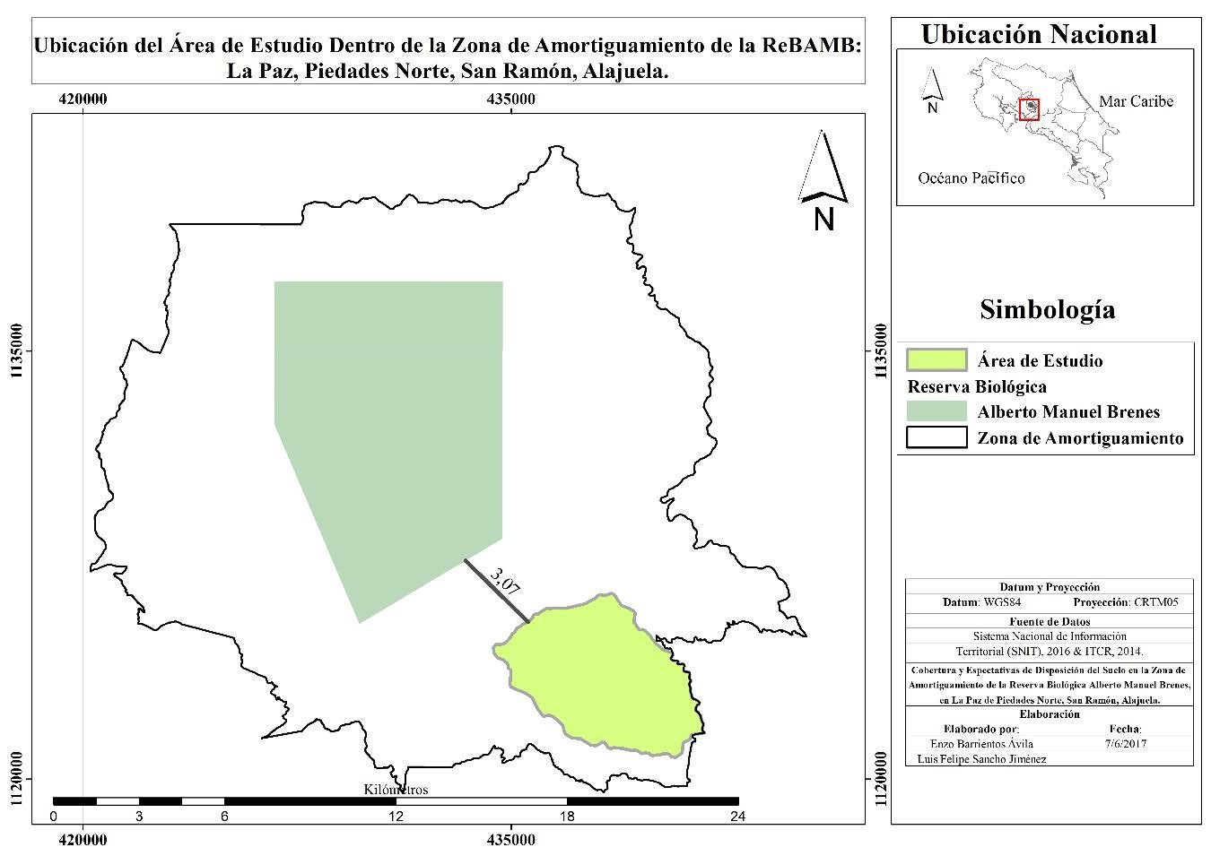[/graphic]
[label]Figura 1[/label]. [caption]Ubicación del área de estudio: La Paz de Piedades Norte, San Ramón, Alajuela, Costa Rica[/caption][/figgrp]

[p]La Reserva está ubicada en San Ramón, en los distritos de San Lorenzo ([xref ref-type="bibr" rid="r13"]Diario[/xref] Oficial La Gaceta N.º 225, 2016) y Zapotal en la provincia de Alajuela; y, Montes de Oro en el distrito de Unión de la provincia de Puntarenas [xref ref-type="bibr" rid="r26"](Instituto Tecnológico de Costa Rica (ITCR), 2004[/xref]). A su vez, la ReBAMB posee una extensión territorial de 7800 hectáreas y, conecta físicamente al norte y al oeste con la Zona Protectora Arenal-Monteverde [xref ref-type="bibr" rid="r38"](Sánchez, 2000[/xref]). La justificación de su creación se fundamentó en la necesidad de conservar el agua y la flora de la zona.[/p]
[p]En 1993, mediante Ley de La República N. º 7354 del 10 de agosto, se modificó la categoría de manejo, pasando a declararse Reserva Biológica Alberto Manuel Brenes. En 2001, se firmó un Convenio entre la Universidad de Costa Rica y el Ministerio de Ambiente, Energía y Minas, el cual formaliza la administración compartida, definiendo los roles de cada institución, en busca del cumplimiento de los objetivos de conservación de la ReBAMB. La conservación, la protección de la biodiversidad y la investigación son los principales fines del área [xref ref-type="bibr" rid="r31"](Ley de Biodiversidad en Sistema Nacional de Áreas de Conservación (SINAC) y Universidad de Costa Rica (UCR), 2008[/xref]).[/p]
[p]La categoría de manejo Reserva Biológica la define como un área de estricta protección de la biodiversidad “así como los rasgos geológicos/ geomorfológicos en las cuales las visitas, el uso y los impactos están estrictamente controlados y limitados para asegurar la protección de los valores de conservación”, así estas áreas protegidas pueden servir como áreas de referencia indispensables para la investigación científica y el monitoreo [xref ref-type="bibr" rid="r31"](SINAC y UCR, 2008[/xref]). La ReBAMB se crea para asegurar la protección y conservación de la biodiversidad, mantenimiento de los procesos naturales sin alteración y la disponibilidad para estudios e investigación científica, control del medio ambiente, educación y mantenimiento de los recursos hídricos, edáficos y genéticos [xref ref-type="bibr" rid="r38"](Sánchez, 2000[/xref]). Así, con la creación de la Reserva se buscó contribuir a la variabilidad ecológica de los recursos que protege el área silvestre, proveer oportunidades de investigación, proporcionar facilidades para monitoreo, aportar a la capacitación, promover actividades productivas amigables con el ambiente, además de minimizar los principales impactos identificados en las áreas críticas [xref ref-type="bibr" rid="r31"](SINAC y UCR, 2008[/xref]).[/p]
[p]Actualmente en La Paz se desarrollan actividades de subsistencia basadas en la agricultura y ganadería; además, se registra el aumento de iniciativas turísticas que se concentran en el sector oeste de la reserva [xref ref-type="bibr" rid="r20"](Guido, 2007[/xref]), en donde se señala el potencial para la observación de aves [xref ref-type="bibr" rid="r37"](Rodríguez y Guido, 2012[/xref]), reportándose 434 especies de aves en sus alrededores [xref ref-type="bibr" rid="r3"](Arias y Granados, 2015[/xref]). En varias comunidades de la zona de amortiguamiento; como La Paz, el turismo se ha fortalecido y replicado, convirtiéndose en complemento del sector agropecuario [xref ref-type="bibr" rid="r3"](Arias, 2015[/xref]; [xref ref-type="bibr" rid="r33"]Moya y Brenes, 2017[/xref]).[/p]
[p]La tendencia en Costa Rica, desde 1980, es la disminución de la población [xref ref-type="bibr" rid="r1"](Alpízar et al., 2018[/xref]), lo cual ha repercutido en la estructura poblacional, distinta 20 años atrás, cuando más del 50 % de la población era menor de 25 años, mientras que en la actualidad ese grupo representa 27,7 % [xref ref-type="bibr" rid="r22"](INEC, 2014[/xref]). Costa Rica se encuentra en el llamado “Bono demográfico”, lo que significa un aumento en la población en edades activas, en relación con la población en edades de dependencia económica o menores de edad. Este panorama representa una oportunidad de excedente de recursos económicos para la generación [xref ref-type="bibr" rid="r22"](INEC, 2014[/xref]), siempre y cuando se creen alternativas laborales en las que se integre esa población. Los resultados de esta investigación concuerdan con los datos nacionales, ya que la estructura poblacional de la Población Económicamente Activa (PEA) (25 y 65 años) en el área de estudio representa el 66,5 % de la población en La Paz [xref ref-type="bibr" rid="r14"](EBAIS, 2016[/xref]).[/p]
[p]En este punto, cabe señalar que, en Costa Rica, vista por áreas geográficas, la pobreza es mayor en las familias rurales (26,5 %) en relación con quienes habitan en áreas urbanas (17,4 %), esta característica se ha mantenido históricamente, y no muestra cambios significativos [xref ref-type="bibr" rid="r47"](Valverde, 2015[/xref]). Así, la migración al campo trae consigo escenarios inciertos referente a la situación de pobreza que viven las familias en la ruralidad. Al respecto, [xref ref-type="bibr" rid="r7"]Bianco (2020[/xref]), señala que la pobreza y la desigualdad afectan grupos sociales vulnerables en todo el continente y se acentúan en el área rural, en donde se asocia con el trabajo precario, asociado con la agricultura y débil presencia de instituciones que garanticen la protección social.[/p]

[/subsec][/sec][sec sec-type="results"][sectitle]Resultados[/sectitle]

[p]Se completaron 194 entrevistas que corresponden al 45 % de la población. En 79 casos (19 %) los miembros de la vivienda estuvieron ausentes durante todo el periodo de la encuesta, razón por la cual no fue posible realizar la entrevista. En 69 casos (16 %), no se pudo realizar la entrevista debido al difícil acceso a la vivienda. En, al menos 58 casos (14 %), las personas se rehusaron a brindar información por motivos de índole personal del entrevistado, que no fueron especificados durante la entrevista, por lo que no fue posible contar con su participación en esta investigación. Para ampliar el detalle ver [xref ref-type="fig" rid="f1"]Figura 2[/xref].[/p]

[figgrp id="f2"][attrib]Fuente: Elaboración propia con base en resultados de campo, 2021.[/attrib]
[graphic href="?a07v21n42"]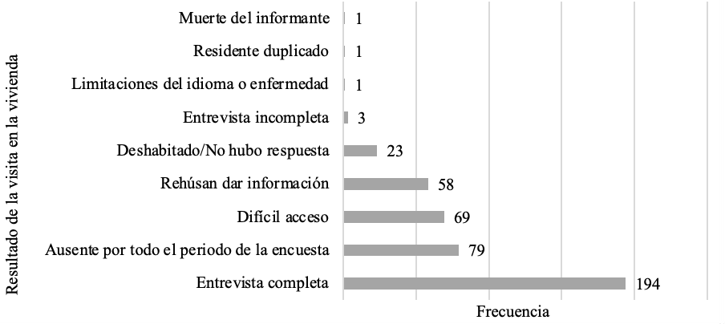[/graphic]
[label]Figura 2[/label]. [caption]Clasificación de las visitas realizadas en la vivienda durante el censo en LaPaz, Piedades Norte de San Ramón (2016 - 2017)[/caption][/figgrp]

[p]El 46,4 % de la población censada fueron hombres y el 53,6 % mujeres, la composición etaria oscila entre 15 a 89 años, por su parte, la moda fue de 53 años. El 37,1 % de la población posee un nivel educativo de primaria completa, mientras el 11.9 % de la población posee formación universitaria; y, de esta, el 5,7 % posee un título universitario [xref ref-type="fig" rid="f3"](Figura 3[/xref]).[/p]

[figgrp id="f3"][attrib]Fuente: Elaboración propia con base en los resultados de campo, 2021.[/attrib]
[graphic href="?a07v21n42"]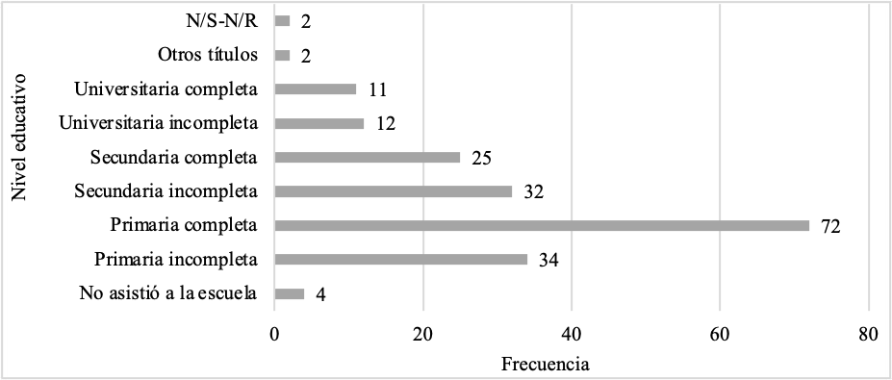[/graphic]
[label]Figura 3[/label]. [caption]Distribución de la población censada, según el grado de escolaridad[/caption][/figgrp]

[p]El 87,1 % de las viviendas está compuesta de 2 a 5 personas, sobresalen las viviendas con 4 personas, las cuales representan 25,3 % de las viviendas censadas, seguidas por 24,2 % que se integran por 3 personas y 22,7 % se componen de 2s personas por vivienda, mientras 14,9 % de las viviendas se compone por 5 personas [xref ref-type="fig" rid="f4"](Figura 4[/xref] ).[/p]

[figgrp id="f4"][attrib]Fuente: Elaboración propia con base en los resultados de campo, 2021.[/attrib]
[graphic href="?a07v21n42"]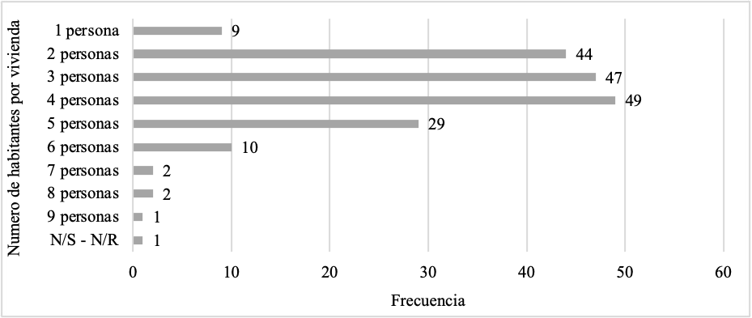[/graphic]
[label]Figura 4[/label]. [caption]Número de habitantes en las viviendas censadas. La Paz, Piedades Norte de San Ramón (2016 - 2017)[/caption][/figgrp]

[p]El 90,8 % de las personas censadas señalan haber vivido por más de 5 años en La Paz, de las cuales el 79,4 % ha vivido toda su vida en esta comunidad. El 11 % de las personas mencionaron ser amas de casa, seguido por personas dedicadas a la agricultura con el 18,55 %, estudiantes el 10,30 % y pensionados el 5,1 %. El restante 25 % se distribuye en ocupaciones como ganadería, turismo, comercio, entre otras ([xref ref-type="fig" rid="f5"]Figura 5[/xref]).[/p]

[figgrp id="f5"][attrib]Fuente: Elaboración propia con base en los resultados de campo, 2021[/attrib].
[graphic href="?a07v21n42"]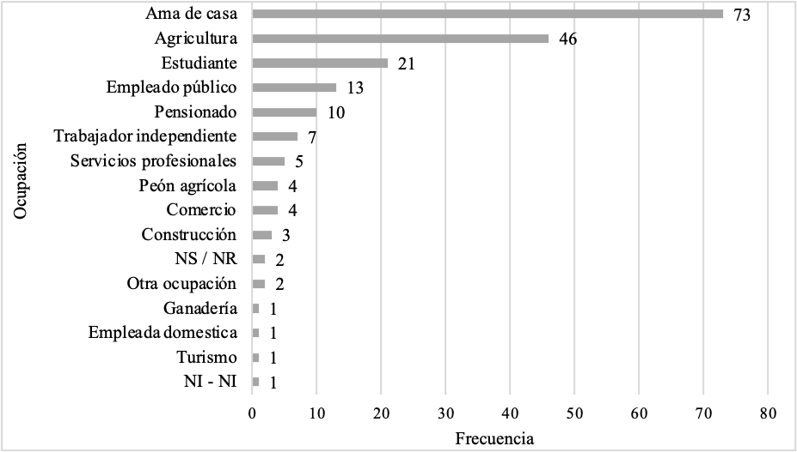[/graphic]
[label]Figura 5[/label]. [caption]Distribución de la población censada según su ocupación. La Paz, Piedades Norte de San Ramón (2016 - 2017)[/caption][/figgrp]

[/sec][sec sec-type="results"][sectitle]Análisis de Resultados[/sectitle]

[subsec][sectitle]Tenencia de la propiedad[/sectitle]

[p]El 49 % de las personas censadas manifestó que no posee una propiedad con esa extensión igual o superior a 2 hectáreas. Por su parte, el 48,5 % expresó que sí y 2,6 % (5 viviendas) optó por la respuesta N∕S - N∕R. En lo que respecta a la condición de la propiedad el 67,01 % (130 casos) dice tener la propiedad inscrita, el 3,60 % (7 casos) se refiere a propiedades sin inscribir, el 2,57 % (5 casos) se entrevistó a propietarios de parcelas que fueron entregadas por el Instituto de Desarrollo Agrario (IDA), 1,54 % (3 casos) dijeron alquilar la vivienda, en 1,54 % (4 casos) no se especificó el tipo de condición de la propiedad y 0,51 % (1 caso) vivienda es prestada. En 23,19 % (45 casos) la persona censada optó por la respuesta N∕S - N∕R. En el área se logró recopilar datos de las expectativas que tienen, al menos 72 personas, con propiedades cuya extensión es superior a las 2 hectáreas [xref ref-type="fig" rid="f6"](Figura 6[/xref]).[/p]

[figgrp id="f6"][attrib]Fuente: Elaboración propia con base en resultados de campo, 2021[/attrib]
[graphic href="?a07v21n42"]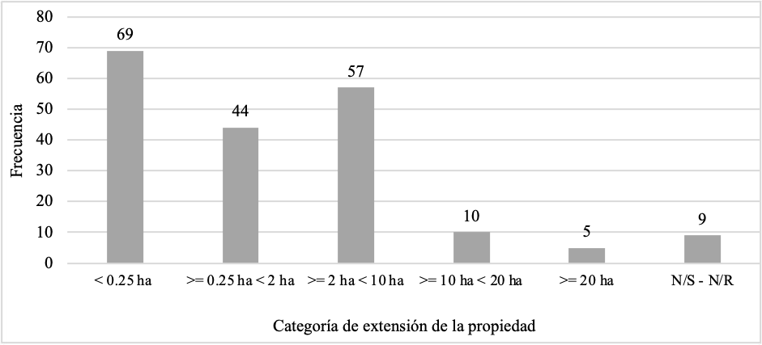[/graphic]
[label]Figura 6[/label]. [caption]Número de propiedades censadas según la extensión en Paz, Piedades Norte de San Ramón (2016-2017)[/caption][/figgrp]

[/subsec][subsec][sectitle]Expectativas de disposición de la propiedad[/sectitle]

[p]Se registraron 466 menciones de expectativas de disposición de la propiedad distribuidas en 14 categorías [xref ref-type="fig" rid="f7"](Figura 7 [/xref]). El 56 % (110 casos) afirmó que espera heredar la propiedad asociada con la construcción de una vivienda familiar. Por otro lado, se registró que las actividades vinculadas con la agricultura 27 % (64 casos) se dedican a, cultivo de caña de azúcar el 27 % (64 casos), conservación del bosque 21 % (51 casos), cultivo de café 15 % (36 casos), ganadería 12 % (30 casos), venta de la propiedad 11 % (27 casos) y turismo 7 % (21 casos). Además, se registró actividades tradicionales en la región como cultivo de hortalizas, chile dulce, tomate. Cabe señalar la introducción de cultivos hidropónicos, acuacultura de tilapias, truchas y langostinos, viveros de plantas medicinales, lirios y flores ornamentales, así como la cría de ovejas.[/p]

[figgrp id="f7"][attrib]Fuente: Elaboración propia con base en resultados, 2021.[/attrib]
[graphic href="?a07v21n42"]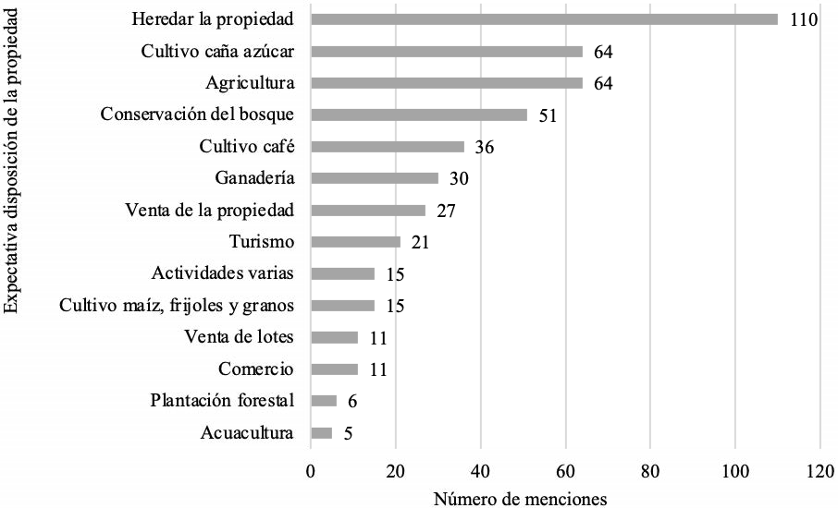[/graphic]
[label]Figura 7[/label]. [caption]Expectativas de disposición de la propiedad en La Paz, Piedades Norte, San Ramón (2016 - 2017)[/caption][/figgrp]

[/subsec][subsec][sectitle]Expectativas de disposición, según categorías de extensión de la propiedad[/sectitle]

[p]Como parte del análisis se estudió en qué tipo de actividades de la propiedad se concentra el interés, al respecto heredarla destaca en todas las categorías, el interés por la conservación destacó en propiedades de mayor extensión, además del cultivo de caña de azúcar como actividad emblemática para la comunidad y la producción agrícola (Ver [xref ref-type="table" rid="t3"]Tabla 3[/xref]).[/p]

[tabwrap id="t3"][label]Tabla
3[/label]. [caption]Expectativa de disposición de la propiedad según la extensión[/caption]
[table][thead][tr][th align="justify"]Valores en porcentajes[/th] | [th align="center"]<0.25ha[/th] | [th align="center"]≥0.25ha<2ha[/th] | [th align="center"]≥2ha<10ha[/th] | [th align="center"]≥10 ha<20ha[/th] | [th align="center"]≥20ha[/th][/tr]
[/thead][tbody][tr][td align="justify"]Venta de lotes[/td] | [td align="center"]1,4[/td] | [td align="center"]4,2[/td] | [td align="center"]2,7[/td] | [td align="center"]0[/td] | [td align="center"]0[/td][/tr]
[tr][td align="justify"]Heredar[/td] | [td align="center"]44,6[/td] | [td align="center"]21,1[/td] | [td align="center"]20,1[/td] | [td align="center"]18,9[/td] | [td align="center"]25[/td][/tr]
[tr][td align="justify"]Plantación forestal[/td] | [td align="center"]1,3[/td] | [td align="center"]0[/td] | [td align="center"]2,2[/td] | [td align="center"]0[/td] | [td align="center"]0[/td][/tr]
[tr][td align="justify"]Conservación[/td] | [td align="center"]5,3[/td] | [td align="center"]11,6[/td] | [td align="center"]12,1[/td] | [td align="center"]13,5[/td] | [td align="center"]50[/td][/tr]
[tr][td align="justify"]Acuacultura[/td] | [td align="center"]1,4[/td] | [td align="center"]2,1[/td] | [td align="center"]0,9[/td] | [td align="center"]0[/td] | [td align="center"]0[/td][/tr]
[tr][td align="justify"]Caña de azúcar[/td] | [td align="center"]9,5[/td] | [td align="center"]9,4[/td] | [td align="center"]18,3[/td] | [td align="center"]13,5[/td] | [td align="center"]0[/td][/tr]
[tr][td align="justify"]Ganadería[/td] | [td align="center"]1,4[/td] | [td align="center"]3,2[/td] | [td align="center"]7,6[/td] | [td align="center"]13,5[/td] | [td align="center"]0[/td][/tr]
[tr][td align="justify"]Venta de propiedad[/td] | [td align="center"]8,1[/td] | [td align="center"]8,4[/td] | [td align="center"]4[/td] | [td align="center"]8,2[/td] | [td align="center"]12,5[/td][/tr]
[tr][td align="justify"]Granos[/td] | [td align="center"]4,1[/td] | [td align="center"]4,2[/td] | [td align="center"]3,1[/td] | [td align="center"]2,7[/td] | [td align="center"]0[/td][/tr]
[tr][td align="justify"]Café[/td] | [td align="center"]5,3[/td] | [td align="center"]8,4[/td] | [td align="center"]9,8[/td] | [td align="center"]5,4[/td] | [td align="center"]0[/td][/tr]
[tr][td align="justify"]Agricultura[/td] | [td align="center"]12,2[/td] | [td align="center"]20[/td] | [td align="center"]12,5[/td] | [td align="center"]13,5[/td] | [td align="center"]0[/td][/tr]
[tr][td align="justify"]Turismo[/td] | [td align="center"]2,7[/td] | [td align="center"]2,1[/td] | [td align="center"]5,4[/td] | [td align="center"]8,1[/td] | [td align="center"]12,5[/td][/tr]
[tr][td align="justify"]Comercio[/td] | [td align="center"]2,7[/td] | [td align="center"]5,3[/td] | [td align="center"]1,3[/td] | [td align="center"]2,7[/td] | [td align="center"]0[/td][/tr][/tbody][/table]
[fntable id="TFN2"]Fuente: Elaboración propia con base en resultados de campo, 2021.[/fntable][/tabwrap]

[p]Durante la investigación no se registró correlación significativa entre las variables sexo, edad, ocupación, lugar de residencia y años de residir en comunidad, con respecto a la expectativa de disposición de la propiedad para ninguna de las categorías de estudio. Por su parte, al considerar las propiedades con extensión ≥ 10 hectáreas no se registró ninguna mención en la categoría venta de lotes, lo cual refleja una correlación negativa (n=-0,169, r=0,019 y p<0,005) [xref ref-type="table" rid="t1"](Cuadro 1[/xref]). Por otro lado, los datos reflejan una correlación negativa (n=-0,182, r=0,011 y p < 0,005) entre las variables extensión de la propiedad y comercio; es decir, a menor extensión de la propiedad aumenta el interés por actividades comerciales [xref ref-type="table" rid="t4"](Tabla 4[/xref]).[/p]
[p]Así mismo, se registró una correlación positiva (n=0,141, r=0,050 y p < 0,005) entre las variables extensión de la propiedad y conservación; o sea, a mayor extensión de la propiedad aumenta la intención por la conservación del bosque [xref ref-type="table" rid="t4"](Tabla 4[/xref]). Además, se registró una correlación negativa (n=-0,160, r=0,026 y p < 0,005) entre las variables extensión de la propiedad y cultivo de granos; en concreto, a menor extensión de la propiedad aumenta el interés por la producción de granos [xref ref-type="table" rid="t4"](Tabla 4[/xref]).[/p]

[tabwrap id="t4"][label]Tabla 4[/label]. [caption]Correlación de Pearson entre extensión de la propiedad y expectativa de disposición en La Paz, Piedades Norte de San Ramón (2016 - 2017)[/caption]
[table][thead][tr][th align="center"]Extensión de la propiedad[/th] | [th align="center"]Venta lotes[/th] | [th align="center"]Comercio[/th] | [th align="center"]Conservación[/th] | [th align="center"]Granos[/th][/tr]
[/thead][tbody][tr][td align="center"]Correlación de Pearson[/td] | [td align="center"]-0,169*[/td] | [td align="center"]-0,182*[/td] | [td align="center"]0,141*[/td] | [td align="center"]-0,160*[/td][/tr]
[tr][td align="center"]Sig. (bilateral)[/td] | [td align="center"]0,019[/td] | [td align="center"]0,011[/td] | [td align="center"]0,05[/td] | [td align="center"]0,026[/td][/tr]
[tr][td align="center"]Número de casos totales[/td] | [td align="center"] [/td] | [td align="center"] [/td] | [td align="center"]194[/td] | [td align="center"] [/td][/tr][/tbody][/table]
[fntable id="TFN3"]*. La correlación es significativa en el nivel 0,05 (2 colas)[/fntable]
[fntable id="TFN4"]Fuente: Elaboración propia con base en resultados de campo, 2021.[/fntable]
[fntable id="TFN5"]* Nota: Una correlación estadísticamente significativa quiere decir que, en una muestra semejante, encontraríamos una correlación, distinta de cero, entre las dos variables (pero no necesariamente de una magnitud parecida) [xref ref-type="bibr" rid="r12"](Dagnino, 2014[/xref]; [xref ref-type="bibr" rid="r41"]Santabárbara, 2021[/xref]).[/fntable][/tabwrap]

[p]Además, se registró una correlación negativa (n= - 0,153, r= 0,033 y p < 0,005) entre la expectativa de disposición de la propiedad asociada al cultivo caña de azúcar y el grado de escolaridad [xref ref-type="table" rid="t5"](Tabla 5[/xref]), ya que, a mayor grado de escolaridad, menor interés en este cultivo.[/p]

[tabwrap id="t5"][label]Tabla 5[/label]. [caption]Correlación de Pearson, según grado de escolaridad y expectativa de disposición de la propiedad caña de azúcar en La Paz, Piedades Norte de San Ramón (2016 - 2017)[/caption]
[table][thead][tr][th align="left"] [/th] | [th align="center"]Correlaciones[/th] | [th align="center"]Caña de azúcar[/th][/tr]
[/thead][tbody][tr][td align="left"]Grado escolaridad[/td] | [td align="left"] Correlación de Pearson[/td] | [td align="center"]-0,153*[/td][/tr]
[tr][td align="left"] [/td] | [td align="center"]Sig. (bilateral)[/td] | [td align="center"]0,033[/td][/tr]
[tr][td align="left"]Número de casos totales[/td] | [td align="left"] [/td] | [td align="center"]194[/td][/tr][/tbody][/table]
[fntable id="TFN6"]*. La correlación de Pearson es significativa en el nivel 0,05 (2 colas)[/fntable]
[fntable id="TFN7"]Fuente: Elaboración propia, con base en resultados de campo, 2021.[/fntable]
[fntable id="TFN8"]Nota: Una correlación estadísticamente significativa quiere decir que en una muestra semejante encontraríamos una correlación entre las dos variables, distinta de cero (pero no necesariamente de una magnitud parecida) [xref ref-type="bibr" rid="r12"](Dagnino, 2014[/xref]; [xref ref-type="bibr" rid="r41"]Santabárbara, 2021[/xref]).[/fntable][/tabwrap]

[/subsec][/sec][sec sec-type="discussion"][sectitle]Discusión[/sectitle]

[p]Durante la investigación se registró que, al menos el 19,58 % de la población ha considerado la venta de la propiedad, resultado que puede estar ligado con el crecimiento poblacional de 3,7 % registrado en La Paz [xref ref-type="bibr" rid="r41"](Sancho, 2018[/xref]), el cual es un dato superior a la tasa en el nivel país, en el mismo período, que fue de 1,3 % [xref ref-type="bibr" rid="r22"](INEC, 2014[/xref]). Con el incremento de la población en las ciudades aumenta la presión por expandir la frontera urbanística en las zonas periféricas de las ciudades, situación que puede llegar a provocar cambios, que afectan las regiones, como los señalados por autores como [xref ref-type="bibr" rid="r36"]Pérez-Miranda et al., (2011[/xref]). Autores como [xref ref-type="bibr" rid="r45"]Sobrevilla (2021[/xref]), señalan que, en las regiones con mayor nivel de ingreso, se presentan mayores tasas de inmigración, pero, al considerar los resultados de esta investigación, en donde se registró que el empleo permanente ronda 24,7 % de la población censada, mientras que el empleo temporal 19,5 % y el desempleo 2,29 %, esto refleja una situación laboral incierta en la que se descarta la condición económica; asociada con las fuentes de empleo, como un factor determinante para la inmigración a La Paz, la cual tampoco está asociada con aumento en la natalidad, según datos del [xref ref-type="bibr" rid="r14"]EBAIS (2016[/xref]) que fueron analizados en esta investigación.[/p]
[p]Dado lo anterior, se considera que la razón principal que ha motivado la inmigración a La Paz se asocia con la construcción de proyectos habitacionales, ubicados en varios sectores de esta. Durante el censo poblacional de 2011 se registró un aumento en la población nacida en el extranjero que vive en Costa Rica [xref ref-type="bibr" rid="r21"](INEC, 2011[/xref]), pero, en la investigación, no se registró la nacionalidad de la persona entrevistada, por lo que no se podría asociar el incremento de la población con la migración de personas extranjeras.[/p]
[p]Ahora bien, al considerar la expectativa de disposición de la propiedad en La Paz, se registró el interés del 32,98 % de la población censada, por el cultivo caña de azúcar; así mismo, los resultados de esta investigación reflejan que existe una correlación negativa entre nivel de escolaridad y este cultivo (n = - 0,153, r = 0,033 y p < 0,005), lo que plantea un escenario en el que, la mano de obra necesaria para atender esa actividad, no será atendida por la población de esta comunidad. Cabe señalar que el cultivo de caña de azúcar alcanza las 268,68 hectáreas [xref ref-type="bibr" rid="r40"](Sancho-Jiménez y Brenes-Cambronero, 2021[/xref]), pero es una actividad que no corresponde con las expectativas laborales que tiene la población económicamente activa (PEA), la cual se relaciona con el aumento en el nivel de escolaridad de la población en Costa Rica [xref ref-type="bibr" rid="r15"](Estado de la Nación, 2019[/xref]). Por otro lado, el cultivo de granos registró 7,73 %, una correlación negativa con la extensión de la propiedad (n=-0,160, r=0,026 y p< 0,005), lo que significa que, a menor extensión de la propiedad, mayor expectativa por el cultivo de granos.[/p]
[p]Cabe señalar que la investigación constató que en el área se mantiene la condición rural y el huerto familiar se sigue dedicando a la producción de alimentos como granos de autoconsumo. La investigación registró que 1 de cada 10 personas, en La Paz, mantienen interés por conservar estos espacios de producción de granos como frijol y maíz, lo que, a su vez, tiene implicaciones socioculturales sobre el estilo de vida campesino, el huerto y su rol en la soberanía alimentaria [xref ref-type="bibr" rid="r33"](Morales, 2018[/xref]), ya que esta relación entre la población que vive en zona rural y que mantiene ese modo de vida, basado en la producción agrícola, se transforma a una población alejada del modo de vida campesino, a pesar de vivir en la ruralidad que ofrecen comunidades como La Paz.[/p]
[p]Es preciso señalar que la situación socioeconómica que afecta el contexto rural enfrenta a las familias poseedoras de una propiedad, como en el caso de La Paz, a incluir la venta de la propiedad o parte de ella, dentro de sus expectativas de disposición, lo cual amenaza con la pérdida del patrimonio esencial que le ha permitido, a la población rural, la producción de alimentos de autoconsumo; situación que pone en riesgo una fuente de empleo y puede restar oportunidades de vivienda [xref ref-type="bibr" rid="r16"](FAO, 2003[/xref]) para la población local, entre otros efectos.[/p]
[p]Como parte de las nuevas expectativas de disposición en la zona rural se incluye la conservación de los ecosistemas, que, para el caso de Costa Rica, representa alta vulnerabilidad, asociada con la falta de planificación del territorio, con el objetivo de generar desarrollo socioeconómico para la población, fortaleciendo la conservación ([xref ref-type="bibr" rid="r1"]Alpízar et al., 2018[/xref]); esta situación llama la atención ya que los resultados de esta investigación reflejan la introducción de actividades no tradicionales como cultivo de plantas ornamentales y flores, además de la producción ovina y de truchas. Todas estas actividades, deben darse bajo parámetros adecuados, que permitan prevenir efectos adversos sobre la conservación de la biodiversidad, considerando la fragilidad de los recursos que resguarda una Reserva Biológica como la ReBAMB, en su zona de amortiguamiento [xref ref-type="bibr" rid="r35"](Oblitas, 2023 [/xref]y [xref ref-type="bibr" rid="r46"]Soto, 2019[/xref]).[/p]
[p]La investigación registró correlaciones negativas significativas entre la extensión de la propiedad con la venta de lotes (-0,169*) y, la extensión de la propiedad con el comercio (-0,182*). Las propiedades con extensión ¼ de hectárea, que, en conjunto alcanzan 24,47 hectáreas, de las cuales el 95,38 % del área se ubica en terrenos planos a ondulados, convergen con la red de caminos y servicios públicos [xref ref-type="bibr" rid="r40"](Sancho, 2018[/xref]), lo cual representa una condición favorable del crecimiento urbano, comercial y, en sí, es una condición geográfica que podría influir en un incremento en la expectativa de disposición de la propiedad, asociada con la venta, debido a la demanda del mercado y las características del terreno, como lo señala [xref ref-type="bibr" rid="r27"]Irwin (2003[/xref]). El área de estudio se ubica a 14 kilómetros del núcleo urbano más cercano, ubicado en San Ramón, con una densidad de población de 88.6 personas por k² (INEC, 2021), lo cual podría hacer presión sobre sectores rurales cercanos como La Paz.[/p]
[p]Cabe acotar que, autores como [xref ref-type="bibr" rid="r29"]Martínez y Donoso (2004[/xref]), señalan que, con la expansión de las ciudades y el desarrollo urbano, la propiedad urbana se asigna conforme se determina el equilibrio del mercado del suelo, considerando que la oferta satisface la demanda por lo cual, un aumento en inmigración podría traer consigo variaciones referentes a la expectativa de disposición de una propiedad, influenciada por el mercado, el cual podría demandar, cada vez más, espacios para el desarrollo de viviendas.[/p]
[p]El 48.5 % de la población censada en La Paz manifestó que posee una propiedad cuya extensión supera las 2 hectáreas, en donde sobresale el interés por el desarrollo de actividades de tipo comercial, al considerar este resultado se plantea la necesidad de dar seguimiento ante los posibles cambios y efectos que trae consigo la venta o fraccionamiento, en sectores, de esta comunidad, ya que en La Paz se registró un comportamiento anormal con respecto a la migración del campo a la ciudad que ha sido señalado por varios autores como [xref ref-type="bibr" rid="r2"]Alvarado-López et al., (2017[/xref]); [xref ref-type="bibr" rid="r6"]Belduma y Barrezueta-Unda (2018[/xref]); [xref ref-type="bibr" rid="r8"]Binazzi (2019[/xref]); [xref ref-type="bibr" rid="r19"]Granados y Quezada (2018[/xref]) y [xref ref-type="bibr" rid="r44"]Sili (2019[/xref]), mientras, en el área de estudio, este comportamiento, en apariencia, resulta inverso, al llevar a la población a una comunidad rural como La Paz, pero, sin adoptar el modo de vida campesino.[/p]
[p]El sector conocido como Las Parcelas de Bajo La Paz, fue parte de un asentamiento campesino del Instituto de Desarrollo Agrario (IDA) en los años 80 y 90, cuando estas tierras fueron entregadas a familias con la idea de utilizarlas para la agricultura y el uso de los recursos naturales, pero hoy estas parcelas están en manos de personas ajenas a la comunidad, quienes las han dedicado a espacios de recreo. Esta situación ha permitido el surgimiento de procesos de restauración natural del bosque y el paisaje, con los beneficios que acarrea ([xref ref-type="bibr" rid="r11"]Chazdon et al., 2017[/xref]), ya que la zona posee áreas protectoras, áreas de bosques o suelos de actitud forestal, ocupadas por ríos, caminos, instalaciones y otros ([xref ref-type="bibr" rid="r31"]Mora, 2009[/xref]). En La Paz, con la llegada de nuevos propietarios, se ha dado la recuperación del ecosistema bosque, lo cual ha permitido fortalecer el proceso de conservación de la biodiversidad. Una de las amenazas que enfrenta la biodiversidad es la pérdida de hábitat asociada con la fragmentación ([xref ref-type="bibr" rid="r48"]Zamora, 2016[/xref]), la que se vincula con la expansión de la frontera agrícola y urbanística, las cuales pueden ocasionar impactos negativos sobre la cuenca de los ríos, por ejemplo ([xref ref-type="bibr" rid="r42"]Siles, 2020[/xref]), como es el caso del río La Paz, ubicado en el área de estudio.[/p]
[p]De este modo, la ruralidad enfrenta procesos alóctonos de desagrarización ([xref ref-type="bibr" rid="r18"]Ginés y Querol, 2019[/xref]), en los que se integran trasformaciones socioculturales referentes al modo de vida rural como en La Paz, en donde la ruralidad cambia y se adapta a las necesidades sociales en las que se incorpora la provisión de servicios ecosistémicos asociados con el aumento en la preocupación ambiental y una mayor demanda social por la conservación de los espacios naturales que surge de la transformación social que enfrenta la “nueva ruralidad” [xref ref-type="bibr" rid="r17"](Gaudin, 2019[/xref]), en la cual se incorporan elementos más allá de lo agropecuario y agrícola [xref ref-type="bibr" rid="r5"](Bedón et al., 2019[/xref]), en la cual los actores sociales externos con las áreas protegidas; como las personas en La Paz, se incorporan en los procesos de manejo y conservación de la biodiversidad al conservar los bosques que, en el área, alcanzan el 64,86 % [xref ref-type="bibr" rid="r40"](Sancho-Jiménez y Brenes-Cambronero, 2021[/xref]).[/p]

[/sec][sec sec-type="conclusions"][sectitle]Conclusiones[/sectitle]

[p]Este material complementa el artículo “Cobertura de suelo en La Paz, Piedades Norte, San Ramón, Alajuela, Costa Rica (2016-2017) ([xref ref-type="bibr" rid="r40"]Sancho-Jiménez y Brenes-Cambronero, 2021[/xref]), ambas entregas son el reflejo del proceso de investigación que se ha realizado en el área de estudio. Con estos datos se espera ofrecer un nuevo aporte que contribuya a valorar escenarios de transformación en el desarrollo de las comunidades rurales ubicadas en las zonas de amortiguamiento de las áreas protegidas de Costa Rica, a partir de las expectativas de disposición de la propiedad que tienen sus habitantes.[/p]
[p]Cabe destacar que la investigación registró que, en las propiedades de mayor extensión existe mayor interés por la conservación de los bosques, lo cual deja en claro la necesidad de desarrollar acciones que contengan el fraccionamiento de la propiedad en forma descontrolada; una situación que pone en jaque las acciones que se han implementado desde el interior de las ASP. En este marco, la planificación de las áreas deberá contar con insumos que integren, en mayor medida, el seguimiento de los cambios socioeconómicos que inciden directamente sobre el manejo y conservación de la biodiversidad, como el caso de La Paz y su relación con la Reserva Biológica Alberto Manuel Brenes (ReBAMB).[/p]

[subsec][sectitle]Ética, Conflicto de Intereses y Declaraciónde Financiamiento[/sectitle]

[p]Declaramos haber cumplido con todos los requisitos éticos y legales pertinentes, tanto durante el estudio como en la preparación de este documento; que no hay conflictos de interés de ningún tipo, y que todas las fuentes financieras se detallan plena y claramente en la sección de agradecimientos. Asimismo, estamos de acuerdo con la versión editada final de esta publicación. El respectivo documento legal firmado se encuentra en los archivos de la revista. La contribución de cada autor es la siguiente: L.F.S.J. Investigador, diseño del estudio, recolección y análisis de datos. L.B.C. Investigadora y diseño del estudio. Ambos autores: Redacción del artículo y aprobación final del manuscrito.[/p]
[p]NOTA: Agradecemos al Sistema de Estudios de Posgrado (SEP) Universidad de Costa Rica (UCR) por financiar parte de la investigación, a la Red de MACROUNIVERSIDADES de América Latina y el Caribe mediante la Beca Movilidad en el Posgrado 2016, al Sistema Nacional de Áreas de Conservación (SINAC), a la Municipalidad de San Ramón, a los funcionarios del EBAIS Los Trapiches de Piedades Norte, por brindar información solicitada referente al área de estudio, a las Asociaciones de Desarrollo de La Paz y Calle Arias y las personas de La Paz, por ser parte de esta investigación[/p][/subsec][/sec][/xmlbody].

[refs][sectitle]Referencias[/sectitle]

[ref id="r1" reftype="book"][authors role="nd"][pauthor][surname]Alpízar[/surname], [fname]F.[/fname][/pauthor]; [pauthor][surname]Madrigal-Ballestero[/surname], [fname]R.[/fname][/pauthor]; y [pauthor][surname]Salas[/surname], [fname]A.[/fname][/pauthor][/authors] ([date dateiso="20180000" specyear="2018"]2018[/date]). [source]Retos ambientales de Costa Rica[/source]. [pubname]Banco Interamericano de Desarrollo[/pubname], [publoc]Washington D. C. (Estados Unidos)[/publoc]: [url]https://repositorio.catie.ac.cr[/url][/ref]
[ref id="r2" reftype=“journal"][authors role="nd"][pauthor][surname]Alvarado-López[/surname], [fname]J. R.[/fname][/pauthor]; [pauthor][surname]Correa-Quezada[/surname], [fname]R. F.[/fname][/pauthor]; y [pauthor][surname]Tituaña-Castillo[/surname], [fname]M. D. C.[/fname][/pauthor][/authors] ([date dateiso="20170000" specyear="2017"]2017[/date]). [arttitle]Migración interna y urbanización sin eficiencia en países en desarrollo: evidencia para Ecuador[/arttitle]. [source]Papeles de población[/source], [volid]23 [/volid]([issueno]94[/issueno]), [pages]99-123[/pages]. https://doi.org/[pubid idtype="doi"]10.22185/24487147.2017.94.033[/pubid].[/ref]
[ref id="r3" reftype="book"][authors role="nd"][pauthor][surname]Arias[/surname], [fname]C. R.[/fname][/pauthor], y [pauthor][surname]Granados[/surname], [fname]I. G.[/fname][/pauthor] [/authors]([date dateiso="20150000" specyear="2015"]2015[/date]). [source]Guía de aves de la reserva biológica Alberto Manuel Brenes y alrededores[/source]. [pubname]Universidad de Costa Rica, Coordinación de Investigación, Sede de Occidente[/pubname].[/ref]
[ref id="r4" reftype="book"][authors role="nd"][pauthor][surname]Arias Ramírez[/surname], [fname]J. M.[/fname][/pauthor][/authors] ([date dateiso="20150000" specyear="2015"]2015[/date]). [source]Aportes de la agroindustria familiar de la producción de dulce al desarrollo rural sostenible de la comunidad de la Paz de San Ramón, Alajuela, Costa Rica[/source]. ([moreinfo]Tesis de Maestría Académica, Universidad de Costa Rica[/moreinfo]). [pubname]Repositorio Institucional - Universidad de Costa Rica[/pubname].[/ref]
[ref id="r5" reftype=“journal"][authors role="nd"][pauthor][surname]Bedón[/surname], [fname]M. F. Q.[/fname][/pauthor], [pauthor][surname]Pazmiño[/surname], [fname]J. G. T.[/fname][/pauthor], y [pauthor][surname]Naranjo[/surname], [fname]D. S. A.[/fname][/pauthor] [/authors]([date dateiso="20190000" specyear="2019"]2019[/date]). [arttitle]El turismo de aventura: Una estrategia para la nueva ruralidad[/arttitle]. [source]Polo del Conocimiento: Revista científico-profesional[/source], [volid]4[/volid]([issueno]3[/issueno]), [pages]119-137[/pages]. http://dx.doi.org/[pubid idtype="doi"]10.23857/pc.v4i3.928[/pubid][/ref]
[ref id="r6" reftype=“journal"][authors role="nd"][pauthor][surname]Belduma Belduma[/surname], [fname]R. G.[/fname][/pauthor], y [pauthor][surname]Barrezueta-Unda[/surname], [fname]D. C. S.[/fname][/pauthor] [/authors]([date dateiso="20180000" specyear="2018"]2018[/date]). [arttitle]Migración de agricultores del cantón Chilla: un estudio de caso desde la preceptiva social y económica[/arttitle]. [source]Revista Científica Agroecosistemas[/source], [volid]6[/volid]([issueno]3[/issueno]), [pages]89-96[/pages]. Recuperado a partir de [url]https://aes.ucf.edu.cu/index.php/aes/article/view/224[/url].[/ref]
[ref id="r7" reftype=“journal"][authors role="nd"][pauthor][surname]Bianco[/surname], [fname]M.[/fname][/pauthor] [/authors]([date dateiso="20200000" specyear="2020"]2020[/date]). [arttitle]La innovación en los estudios sociales de procesos agropecuarios: evolución y énfasis en Latinoamérica[/arttitle]. [source]Agrociencia Uruguay[/source], [volid]24[/volid]([issueno]1 [/issueno]NE), e[edition]346[/edition]. https://doi.org/[pubid idtype="doi"]10.31285/AGRO.24.346[/pubid][/ref]
[ref id="r8" reftype=“journal"][authors role="nd"][pauthor][surname]Binazzi[/surname], [fname]A.[/fname][/pauthor] [/authors]([date dateiso="20190000" specyear="2019"]2019[/date]). [arttitle]Género y migraciones forzosas en Centroamérica y el Caribe[/arttitle]. [source]Collectivus, Revista de Ciencias Sociales[/source], [volid]6 [/volid]([issueno]1[/issueno]), [pages]155-176[/pages]. https://doi. org/[pubid idtype="doi"]10.15648/Coll.1.2019.9[/pubid][/ref]
[ref id="r9" reftype="book"][authors role="nd"][pauthor][surname]Boza[/surname], [fname]M. A.[/fname][/pauthor][/authors] ([date dateiso="20150000" specyear="2015"]2015[/date]). [source]Historia de la conservación de la naturaleza en Costa Rica[/source]. [volid]1754-2012[/volid]. [publoc]Cartago[/publoc], [pubname]Editorial Tecnológica de Costa Rica[/pubname]. [pages]970 [/pages]pp.[/ref]
[ref id="r10" reftype="book"][authors role="nd"][pauthor][surname]Carvalho[/surname], [fname]L.F.[/fname][/pauthor], [pauthor][surname]Guadagnin[/surname], [fname]D.L.[/fname][/pauthor], [pauthor][surname]Maltchik[/surname], [fname]L.[/fname][/pauthor], & [pauthor][surname]dos Santos[/surname], [fname]J.E.[/fname][/pauthor][/authors] ([date dateiso="20120000" specyear="2012"]2012[/date]). [source]Ecological, legal, and methodological principles for planning buffer zones. Natureza & Conservação[/source], [volid]10[/volid]([issueno]1[/issueno]), [pages]1-9[/pages]. https://doi.org/[pubid idtype="doi"]10.4322/natcon.00901001[/pubid]. Disponible en: [url]https://www.researchgate.net/profile/Demetrio-Guadagnin/publication/264804498_Ecological_Legal_and_Methodological_Principles_for_Planning_Buffer_Zones/links/53f72e210cf22be01c453cf5/EcologicalLegal-and-Methodological-Principles-for-Planning-Buffer-Zones.pdf[/url][/ref]
[ref id="r11" reftype="book"][authors role="nd"][pauthor][surname]Chazdon[/surname], [fname]R. L.[/fname][/pauthor], [pauthor][surname]Bodin[/surname], [fname]B.[/fname][/pauthor], [pauthor][surname]Guariguata[/surname], [fname]M. R.[/fname][/pauthor], [pauthor][surname]Lamb[/surname], [fname]D.[/fname][/pauthor], [pauthor][surname]Walder[/surname], [fname]B.[/fname][/pauthor], [pauthor][surname]Chokkalingam[/surname], [fname]U.[/fname][/pauthor], y [pauthor][surname]Shono[/surname], [fname]K.[/fname][/pauthor] [/authors]([date dateiso="20170000" specyear="2017"]2017[/date]). [source]Una alianza con la naturaleza: el caso de la regeneración natural en la restauración de bosques y paisajes[/source]. [pubname]CIFORT[/pubname]. [url]https://www.cifor.org/knowledge/publication/6947/[/url][/ref]
[ref id="r12" reftype=“journal"][authors role="nd"][pauthor][surname]Dagnino[/surname], [fname]J.[/fname][/pauthor] [/authors]([date dateiso="20140000" specyear="2014"]2014[/date]). [arttitle]Coeficiente de correlación lineal de Pearson[/arttitle]. [source]Chil Anest[/source], [volid]43 [/volid]([issueno]1[/issueno]), [pages]150-153[/pages].[/ref]
[ref id="r13" reftype="book"][authors role="nd"][cauthor]Diario Oficial La Gaceta[/cauthor][/authors], Decreto N.º [issueno]026-2016-MGP[/issueno]. [volid]2016[/volid]. [pubname]Imprenta Nacional[/pubname], [publoc]Costa Rica[/publoc], [url]https://www.imprentanacional.go.cr/pub/2016/11/23/comp_23_11_2016.pdf [/url][/ref]
[ref id="r14" reftype="book"][authors role="nd"][cauthor]Equipos Básicos de Atención Integral en Salud (EBAIS).[/cauthor] [/authors]([date dateiso="20160000" specyear="2016"]2016[/date]). [publoc]Piedades Norte, San Ramón, Alajuela, Costa Rica [/publoc].[/ref]
[ref id="r15" reftype="book"][authors role="nd"][cauthor]Estado de la Nación[/cauthor][/authors]. ([date dateiso="20190000" specyear="2019"]2019[/date]). [source]Séptimo Informe Estado de la Educación [/source]/ PEN.[edition]7[/edition] ed. - [publoc]San José C. R.[/publoc]: [pubname]Masterlitho[/pubname]. [moreinfo]2019[/moreinfo]. [pages]294 [/pages]páginas: [pubname]ilustraciones[/pubname]; 28 cm. [url]https://estadonacion.or.cr/wp-content/uploads/2019/11/informe_estado_nacion_2019.pdf[/url][/ref]
[ref id="r16" reftype="book"][authors role="nd"][cauthor]Food and Agriculture Organization[/cauthor][/authors]. ([date dateiso="20030000" specyear="2003"]2003[/date]). [source]Tenencia de la tierra y desarrollo rural[/source]. [pubname]Food and Agriculture Organization (FAO)[/pubname]. [url]https://www.fao.org/3/y4307S/y4307S00.pdf[/url][/ref]
[ref id="r17" reftype="book"][authors role="nd"][pauthor][surname]Gaudin[/surname], [fname]Y.[/fname][/pauthor] [/authors]([date dateiso="20190000" specyear="2019"]2019[/date]). [source]Nuevas narrativas para una transformación rural en América Latina y el Caribe (CEPAL). La nueva ruralidad: conceptos y medición[/source]. [url]https://www.cepal.org/es/publicaciones/44665-nuevas-narrativas-transformacionrural-america-latina-caribe-la-nueva-ruralidad[/url][/ref]
[ref id="r18" reftype=“journal"][authors role="nd"][pauthor][surname]Ginés[/surname], [fname]X.[/fname][/pauthor], y [pauthor][surname]Querol[/surname], [fname]V. A.[/fname][/pauthor] [/authors]([date dateiso="20190000" specyear="2019"]2019[/date]). [arttitle]Construcción social de lo rural y Nueva Ruralidad. Una aproximación al marco de interpretación de lo rural de agentes políticos y sociales[/arttitle]. [source]Economía Agraria y Recursos Naturales[/source], [volid]19[/volid]([issueno]1380-2019-2990[/issueno]), [pages]3757[/pages]. https://doi.org/[pubid idtype="doi"]10.7201/earn.2019.01.03[/pubid][/ref]
[ref id="r19" reftype=“journal"][authors role="nd"][pauthor][surname]Granados Alcantar[/surname], [fname]J. A.[/fname][/pauthor], y [pauthor][surname]Quezada Ramírez[/surname], [fname]M. F.[/fname][/pauthor] [/authors]([date dateiso="20180000" specyear="2018"]2018[/date]). [arttitle]Tendencias de la migración interna de la población indígena en México, 1990-2015[/arttitle]. [source]Estudios demográficos y urbanos[/source], [volid]33[/volid]([issueno]2[/issueno]), [pages]327-363[/pages]. https://doi.org/10.24201/edu.v33i2.1726.[/ref]
[ref id="r20" reftype="book"][authors role="nd"][pauthor][surname]Guido[/surname] [fname]I.[/fname][/pauthor][/authors] ([date dateiso="20070000" specyear="2007"]2007[/date]). [source]Estimación del Índice Aproximado de Sostenibilidad en la Periferia de la Reserva Biológica Alberto Manuel Brenes, Costa Rica[/source]. [pubname]Ciudad Universitaria Carlos Monge Alfaro. Universidad de Costa Rica[/pubname].[/ref]
[ref id="r21" reftype="book"][authors role="nd"][cauthor]Instituto Nacional de Estadística y Censos[/cauthor][/authors]. ([date dateiso="20110000" specyear="2011"]2011[/date]). [source]Censos 2011[/source]. Recuperado 22 noviembre 2021 de [url]https://www.inec.cr/censos/censos-2011[/url][/ref]
[ref id="r22" reftype="book"][authors role="nd"][cauthor]Instituto Nacional de Estadística y Censos[/cauthor].[/authors] ([date dateiso="20140000" specyear="2014"]2014[/date]). [source]Población total por sexo según provincia, cantón y distrito, censo 2011[/source]. [moreinfo]Recuperado 22 noviembre 2021[/moreinfo] [url]http://datos.inec.go.cr/[/url][/ref]
[ref id="r23" reftype=“journal"][authors role="nd"]Instituto Nacional de Estadística y Censos[/authors]. ([date dateiso="20180000" specyear="2018"]2018[/date]). [arttitle]Encuesta Nacional de Ingresos y Gastos de los Hogares (Enigh), 2018 [/arttitle][source]Instructivo para personal entrevistador[/source]. [moreinfo]Recuperado 28 setiembre noviembre, 2023 [/moreinfo]de: [url]https://admin.inec.cr/sites/default/files/media/meinstructivoentrevistadorenigh2018_2.pdf[/url][/ref]
[ref id="r24" reftype="book"][authors role="nd"][cauthor]Instituto Nacional de Estadística y Censos[/cauthor][/authors]. ([date dateiso="20210000" specyear="2021"]2021[/date]). [source]Densidad de población - San Ramón - Total[/source]. [moreinfo]Recuperado 22 noviembre, 2021[/moreinfo] de: [url]https://www.inec.cr/ content/densidad-de-poblacion-san-ramon-total[/url][/ref]
[ref id="r25" reftype="book"][authors role="nd"][cauthor]Instituto Nacional de Estadística y Censos[/cauthor][/authors]. ([date dateiso="20230000" specyear="2023"]2023[/date]). [source]Encuesta financiera a hogares: principales resultados (recurso electrónico)/Instituto Nacional de Estadística y Censos[/source]. - [publoc]San José, C.R.[/publoc]: [pubname]INEC[/pubname], [moreinfo]2023[/moreinfo].[/ref]
[ref id="r26" reftype="book"][authors role="nd"][cauthor]Instituto Tecnológico de Costa Rica[/cauthor][/authors]. ([date dateiso="20040000" specyear="2004"]2004[/date]). [source]Atlas Digital de Costa Rica (CD-ROOM)[/source]. [pubname]Instituto Tecnológico de Costa Rica (TEC)[/pubname] [/ref]
[ref id="r27" reftype="book"][authors role="nd"][pauthor][surname]Irwin[/surname], [fname]GE[/fname][/pauthor] [/authors]([date dateiso="20030000" specyear="2003"]2003[/date], marzo). [source]Uso de SIG para modelar patrones de cambio de uso de suelo urbano/rural.[/source] [pubname]En la Conferencia de Tecnología Geoespacial de Ohio para la Agricultura y los Recursos Naturales[/pubname], [pages]24-26[/pages]. [pubid idtype="doi"]http://citeseerx.ist.psu.edu/viewdoc/download?doi=10.1.1.133.4104&rep=rep1&type=pdf[/pubid][/ref]
[ref id="r28" reftype="book"][authors role="nd"][pauthor][surname]Kopper Álvarez[/surname], [fname]D. P.[/fname][/pauthor][/authors] ([date dateiso="20220000" specyear="2022"]2022[/date]). [source]Propuesta para el desarrollo de un plan de gestión ambiental para la conservación del recurso hídrico superficial del Río La Paz, San Ramón, Alajuela, Costa Rica[/source]. [moreinfo](Tesis de Grado Licenciatura en Ingeniería Hidrológica. Universidad Nacional de Costa Rica)[/moreinfo]. [pubname]Repositorio Institucional-Universidad Nacional[/pubname].[/ref]
[ref id="r29" reftype=“journal"][authors role="nd"][pauthor][surname]Kumar[/surname], [fname]BM[/fname][/pauthor] y [pauthor][surname]Nair[/surname], [fname]PR.[/fname][/pauthor] [/authors]([date dateiso="20040000" specyear="2004"]2004[/date]). [arttitle]El enigma de los huertos familiares tropicales[/arttitle]. [source]Sistemas agroforestales[/source], [volid]61 [/volid]([issueno]1[/issueno]), [pages]135-152[/pages]. [url]https://www.researchgate.net/profile/ B-Mohan-Kumar-2/publication/289754300_The_enigma_of_tropical_homegardens/links/56de373b08aeb8b66f94a912/The-enigma-of-tropicalhomegardens.pdf[/url][/ref]
[ref id="r30" reftype="book"][authors role="nd"][pauthor][surname]Martínez[/surname], [fname]F.[/fname][/pauthor], y [pauthor][surname]Donoso[/surname], [fname]P.[/fname][/pauthor][/authors] ([date dateiso="20040000" specyear="2004"]2004[/date]). [source]MUSSA: a behavioural land use equilibrium model with location externalities, planning regulations and pricing policies[/source]. [pubname]U Chile-SECTRA[/pubname].[/ref]
[ref id="r31" reftype="book"][authors role="nd"][cauthor]Ministerio de Ambiente y Energía[/cauthor] y [cauthor]Universidad de Costa Rica[/cauthor][/authors]. ([date dateiso="20080000" specyear="2008"]2008[/date]). [source]Plan General de Manejo de la Reserva Biológica Alberto Manuel Brenes (ReBAMB), Área de Conservación Central (ACC)[/source]. [url]http://www.sinac.go.cr/ES/planmanejo/Plan%20Manejo%20ACC/Reserva%20Biol%C3%B3gica%20Alberto%20 Manuel%20Brenes.pdf[/url][/ref]
[ref id="r32" reftype=“journal"][authors role="nd"][pauthor][surname]Mora[/surname], [fname]A. M.[/fname][/pauthor] [/authors]([date dateiso="20090000" specyear="2009"]2009[/date]). [arttitle]Crisis de dependencia en la Zona Sur. Desarrollo agrario y migraciones internas en el cantón de Osa, 1973-2000[/arttitle], de [authors role="ed"][pauthor][fname]Antoni Royo[/fname] [surname]Aspa[/surname][/pauthor][/authors]. [source]Revista de Historia[/source], ([issueno]59-60[/issueno]), [pages]243-253[/pages].[/ref]
[ref id="r33" reftype="book"][authors role="nd"][pauthor][surname]Morales Martínez[/surname], [fname]B.[/fname][/pauthor] [/authors]([date dateiso="20180000" specyear="2018"]2018[/date]). [source]Para una sostenibilidad alternativa: Soberanía Alimentaria, la sinergia del ecodesarrollo rural en Aragón[/source]. ([moreinfo]Tesis de Maestría, Universidad de Alicante[/moreinfo]). [pubname]Repositorio Institucional - Universidad de Alicante[/pubname], España. [url]https://rua.ua.es/dspace/bitstream/10045/73618/1/TFM-BeatrizMorales.pdf[/url][/ref]
[ref id="r34" reftype=“journal"][authors role="nd"][pauthor][surname]Moya[/surname], [fname]M.[/fname][/pauthor] y [pauthor][surname]Brenes[/surname], [fname]L.[/fname][/pauthor] [/authors]([date dateiso="20170000" specyear="2017"]2017[/date]). [arttitle]Rutas turísticas en la zona de amortiguamiento de la Reserva Biológica Alberto Manuel Brenes (ReBAMB)[/arttitle]. [source]Pensamiento Actual[/source], [volid]7[/volid], [issueno]1[/issueno].[/ref]
[ref id="r35" reftype="book"][authors role="nd"][pauthor][surname]Oblitas Pinillos[/surname], [fname]L. D.[/fname][/pauthor] [/authors]([date dateiso="20230000" specyear="2023"]2023[/date]). [source]Experiencias de vida alrededor de las zonas de amortiguamiento de la Reserva y Santuario de Calipuy, La Libertad, Perú 2022.[/source] [moreinfo]Tesis Doctoral, Universidad César Vallejo[/moreinfo]). [pubname]Repositorio Institucional-Universidad César Vallejo[/pubname], [publoc]Perú[/publoc].[/ref]
[ref id="r36" reftype=“journal"][authors role="nd"][pauthor][surname]Ortiz-Miranda[/surname], [fname]D.[/fname][/pauthor], y [pauthor][surname]Hodge[/surname], [fname]I.[/fname][/pauthor] [/authors]([date dateiso="20120000" specyear="2012"]2012[/date]). [arttitle]Entre la propiedad agraria y la ambiental: El debate respecto a los derechos de propiedad de la tierra[/arttitle]. [source]Revista Española de Estudios Agrosociales y Pesqueros[/source], ([issueno]231[/issueno]), [pages]1-32[/pages].[/ref]
[ref id="r37" reftype=“journal"][authors role="nd"][pauthor][surname]Pérez-Miranda[/surname], [fname]R.[/fname][/pauthor], [pauthor][surname]Valdez Lazalde[/surname], [fname]J. R.[/fname][/pauthor], [pauthor][surname]Moreno Sánchez[/surname], [fname]F.[/fname][/pauthor], [pauthor][surname]González Hernández[/surname], [fname]A.[/fname][/pauthor], y [pauthor][surname]Valdez Hernández[/surname], [fname]J. I.[/fname][/pauthor] [/authors]([date dateiso="20110000" specyear="2011"]2011[/date]). [arttitle]Predicción espacial de cambios del uso de suelo en Texcoco, Estado de México[/arttitle]. [source]Revista mexicana de ciencias forestales[/source], [volid]2[/volid]([issueno]5[/issueno]), [pages]59 -72[/pages].[/ref]
[ref id="r38" reftype=“journal"][authors role="nd"][pauthor][surname]Rodríguez[/surname], [fname]C.[/fname][/pauthor] y [pauthor][surname]Guido[/surname], [fname]I.[/fname][/pauthor] [/authors]([date dateiso="20120000" specyear="2012"]2012[/date]). [arttitle]Potencial para el turismo de observación de aves en la zona de amortiguamiento de la Reserva Biológica Alberto Manuel Brenes[/arttitle], [publoc]Costa Rica[/publoc]. [source]Zeledonia[/source], [volid]16[/volid]([issueno]2[/issueno]), [pages]21-47[/pages].[/ref]
[ref id="r39" reftype="book"][authors role="nd"][pauthor][surname]Sánchez[/surname], [fname]R.[/fname][/pauthor] [/authors]([date dateiso="20000000" specyear="2000"]2000[/date]). [source]Reserva Biológica Alberto Manuel Brenes[/source]. [publoc]San José, Costa Rica[/publoc]. [pubname]Ministerio del Ambiente y Energía[/pubname].[/ref]
[ref id="r40" reftype="book"][authors role="nd"][pauthor][surname]Sancho J.[/surname], [fname]L. F.[/fname][/pauthor] [/authors]([date dateiso="20180000" specyear="2018"]2018[/date]). [source]Uso y expectativas de disposición del suelo en la zona de amortiguamiento de la Reserva Biológica Alberto Manuel Brenes (ReBAMB), En La Paz De San Ramón, Alajuela, 2016 - 2017[/source]. ([moreinfo]Tesis de Maestría Académica, Universidad de Costa Rica[/moreinfo]). [pubname]Repositorio Institucional - Universidad de Costa Rica[/pubname].[/ref]
[ref id="r41" reftype=“journal"][authors role="nd"][pauthor][surname]Sancho-Jiménez[/surname], [fname]L. F.[/fname][/pauthor], y [pauthor][surname]Brenes-Cambronero[/surname], [fname]L.[/fname][/pauthor] [/authors]([date dateiso="20210000" specyear="2021"]2021[/date]). [arttitle]Cobertura de suelo en La Paz, Piedades Norte, San Ramón, Alajuela, Costa Rica (2016-2017)[/arttitle]. [source]Perspectivas Rurales Nueva Época[/source], [volid]19[/volid]([issueno]37[/issueno]), [pages]74-103[/pages]. https://doi.org/[pubid idtype="doi"]10.15359/prne.19-37.4[/pubid][/ref]
[ref id="r42" reftype=“journal"][authors role="nd"][pauthor][surname]Santabárbara[/surname], [fname]J.[/fname][/pauthor] [/authors]([date dateiso="20210000" specyear="2021"]2021[/date]). [arttitle]Cálculo del tamaño de muestra necesario para estimar el coeficientede correlación de Pearson mediante sintaxis en SPSS[/arttitle]. [source]REIRE Revista d’Innovació i Recerca en Educació[/source], [volid]14[/volid]([issueno]1[/issueno]), [pages]1-7[/pages].[/ref]
[ref id="r43" reftype="book"][authors role="nd"][pauthor][surname]Siles[/surname], [fname]L.[/fname][/pauthor] [/authors]([date dateiso="20200000" specyear="2020"]2020[/date]). [source]Caracterización fisicoquímica del agua superficial en la subcuenca del río La Paz, San Ramón, Alajuela Costa Rica; como indicador del impacto ambiental por urbanismo en la zona.[/source] ([moreinfo]Tesis Grado Licenciatura Laboratorista Químico, Universidad de Costa Rica[/moreinfo]). [pubname]Repositorio Institucional - Universidad de Costa Rica[/pubname].[/ref]
[ref id="r44" reftype=“journal"][authors role="nd"][pauthor][surname]Sili[/surname], [fname]M. E.[/fname][/pauthor][/authors] ([date dateiso="20190000" specyear="2019"]2019[/date]). [arttitle]La migración de la ciudad a las zonas rurales en Argentina. Una caracterización basada en estudios de caso[/arttitle]. [source]Población & Sociedad[/source]. ISSN [issn]1852-8562[/issn], Vol. [volid]26 [/volid]([issueno]1[/issueno]), [pages]90-119[/pages]. http://dx.doi.org/[pubid idtype="doi"]10.19137/pys-2019-260105[/pubid][/ref]
[ref id="r45" reftype="book"][authors role="nd"][cauthor]Sistema de Información del Sector Agropecuario Costarricense[/cauthor][/authors]. ([date dateiso="20230000" specyear="2023"]2023[/date]). [source]Área y producción histórico 1989-2021[/source]. [url]http://www.infoagro.go.cr/EstadisticasAgropecuarias/ProduccionDesempenoProductivo/Paginas/ default.aspx[/url][/ref]
[ref id="r46" reftype="book"][authors role="nd"][pauthor][surname]Sobrevilla[/surname] [fname]V.[/fname][/pauthor] [/authors]([date dateiso="20210000" specyear="2021"]2021[/date]). [source]Los efectos de la migración interna laboral en los salarios de México: 2005-2020. [/source]([moreinfo]Tesis Doctoral en Ciencias Económicas, Universidad Autónoma de Baja California[/moreinfo]). [pubname]Repositorio Institucional[/pubname].[/ref]
[ref id="r47" reftype="book"][authors role="nd"][pauthor][surname]Soto[/surname], [fname]L. M. C.[/fname][/pauthor][/authors] ([date dateiso="20190000" specyear="2019"]2019[/date]). [source]Zonas de amortiguamiento como herramienta clave para la gestión de áreas silvestres protegidas y sus comunidades aledañas. Desafíos y oportunidades al desarrollo y conservación en la Península de Osa[/source]. [pubname]Ambientico 271[/pubname]. ISSN [issn]1409-214X[/issn]. [volid]Julio - Setiembre 2019[/volid]. Artículo [issueno]8[/issueno]. [pages]52-58[/pages]. [url]https://www.ambientico.una.ac.cr/wp-content/uploads/tainacanitems/5/29686/271_52-58.pdf[/url][/ref]
[ref id="r48" reftype=“journal"][authors role="nd"][pauthor][surname]Valverde[/surname], [fname]J. M.[/fname][/pauthor][/authors] ([date dateiso="20150000" specyear="2015"]2015[/date]). [arttitle]Capítulo 6: Ordenamiento territorial: implicaciones para el desarrollo humano (2015)[/arttitle]. [source]Vigésimo Primer Informe Estado de la Nación en Desarrollo Humano Sostenible[/source]. [publoc]San José C.R[/publoc]: [pubname]PEN 2015[/pubname]. [url]https://repositorio. conare.ac.cr/bitstream/handle/20.500.12337/86/12.%20Ordenamiento%20 territorial_XXI%20Informe_cap%C3%ADtulo.pdf?sequence=1[/url][/ref]
[ref id="r49" reftype="book"][authors role="nd"][pauthor][surname]Zamora[/surname] [fname]D.[/fname][/pauthor] [/authors]([date dateiso="20160000" specyear="2016"]2016[/date]). [source]Efecto de la fragmentación de hábitat en la carga de ectoparásitos sobre murciélagos (chiroptera: Phyllostomidae, carolliinae) en un bosque premontano, San Ramón, Costa Rica[/source]. ([moreinfo]Tesis de Maestría Académica, Universidad de Costa Rica[/moreinfo]). [pubname]Repositorio Institucional - Universidad de Costa Rica[/pubname].[/ref]
[ref id="r50" reftype="book"][authors role="nd"][pauthor][surname]Zumbado Morales[/surname], [fname]F.[/fname][/pauthor]; [pauthor][surname]Zamora González[/surname], [fname]L. M.[/fname][/pauthor]; [pauthor][surname]Sánchez Hernández[/surname], [fname]L.[/fname][/pauthor]; [pauthor][surname]Castillo Cubillo[/surname], [fname]A.[/fname][/pauthor]; [pauthor][surname]Gell Loría[/surname], [fname]J. A.[/fname][/pauthor]; & [pauthor][surname]Álvarez López[/surname], [fname]J. D.[/fname][/pauthor] [/authors]([date dateiso="00000000" specyear="s.f."]s.f.[/date]). [source]Estrategia de promoción de inversiones en el cantón de San Ramón[/source]. [pubname]Municipalidad de San Ramón -Programa de investigación en Desarrollo Urbano Sostenible, Universidad de Costa Rica (ProDUS- UCR)[/pubname][/ref][/refs]
[/doc].

